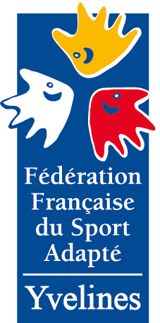
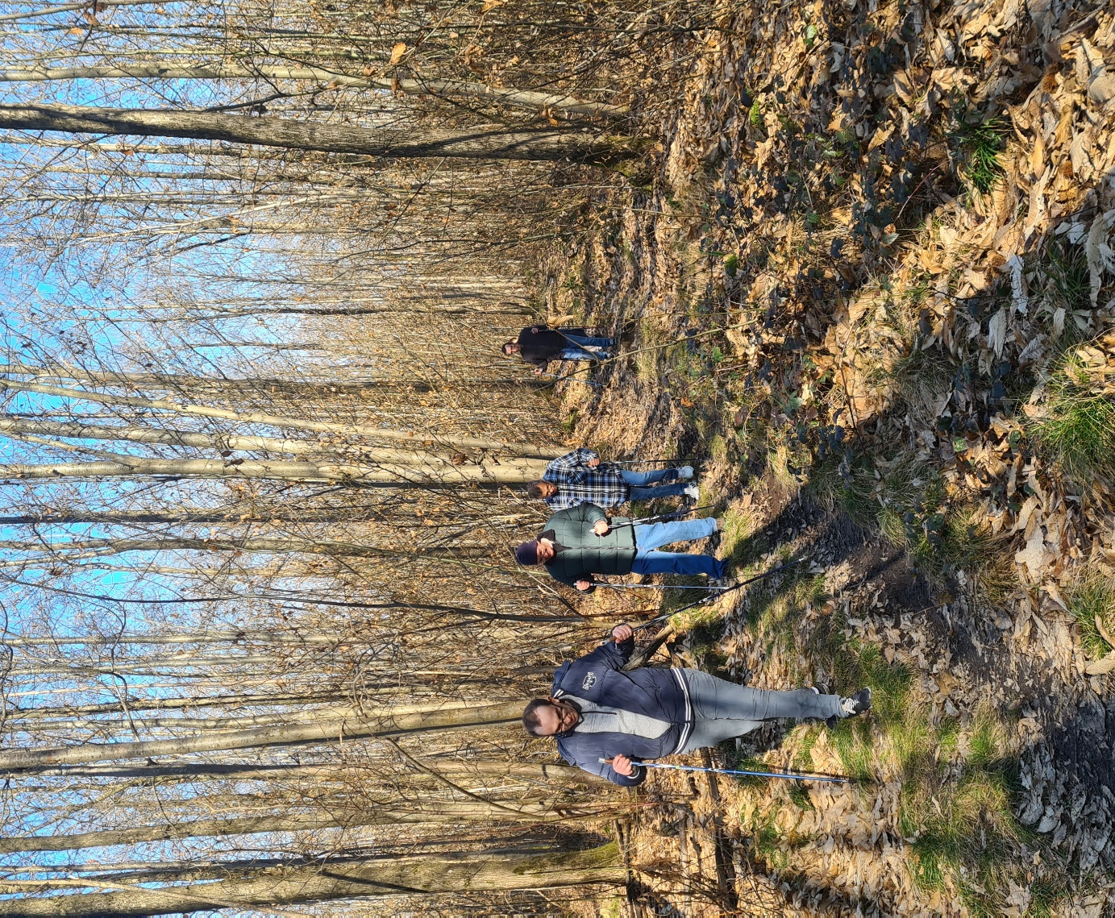
Découverte
Para Marche Nordique Adaptée
Organisé par le Comité Départemental Sport Adapté des Yvelines

Le jeudi 19 janvier 2023
13h30-15h30

Forêt de Marly Le Roi
Parking Forêt de Marly
Route Neuve du Roi
78810 Feucherolles

Renseignements :
Damien DORDÉ : 07 74 49 35 37, damien.dorde@sportadapte.fr, contact.cdsa78@gmail.com

PROGRAMME

Modalités d’inscription :
Cette demi-journée est ouverte aux personnes en situation de handicap mental et/ou psychique, ayant une autonomie de marche d’au moins 1h00.
Les participants devront être titulaire d’une licence FFSA ou d’une licence découverte (10€) accompagnée d’un certificat médical.
Les participants devront avoir une tenue sportive (vêtements amples, chaussures de sport de préférence), et adaptée à une activité extérieure en cette saison (gants, bonnets…).

FICHE D’INSCRIPTION

Nom du responsable :
Etablissement/Club FFSA :
Numéro d’affiliation :
Téléphone : ………………………..e-mail : …………………………………..

PARTICIPANTS :

Nom | Prénom | Date de naissance | Licence découverte  (Cochez) | N° Licence FFSA

PLAN DE SITUATION

Parking Forêt de Marly – Route Neuve du Roi - Feucherolles

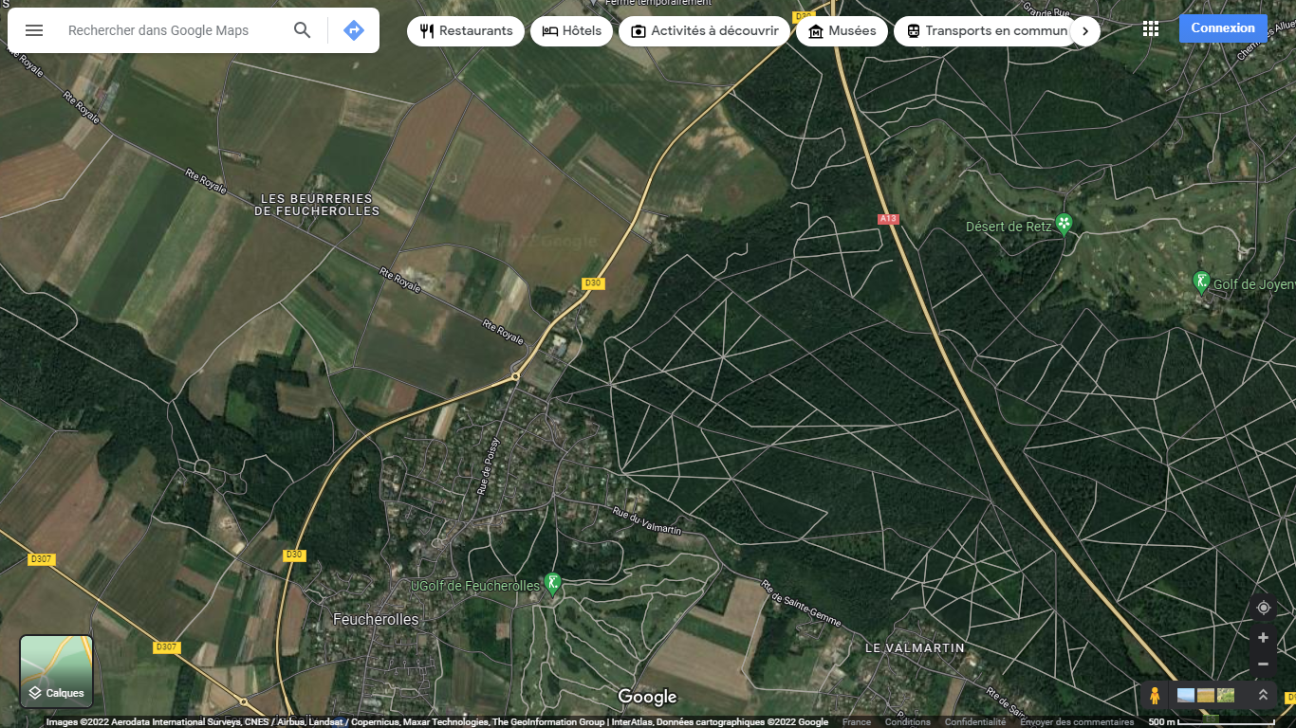

X

